**Отчет курсанта Громова Григория Андреевича группы 22.Б05 о выполнении практического задания на тему «Простой класс» (первое задание в третьем семестре)**

При определении класса используется ключевое слово class:

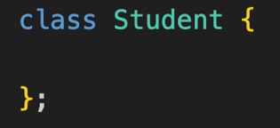 В конце ставится точка с запятой

У класса есть свойства (то есть переменные) и методы (то есть функции), например:

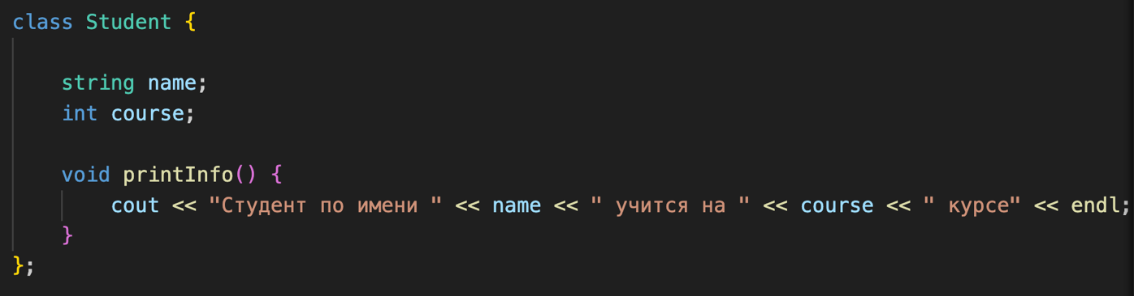

Создается класс следующим образом:

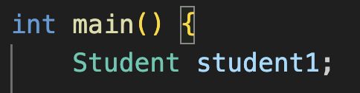

Но, важно помнить, что по умолчанию все поля класса имею модификатор доступа private (то есть обращаться к ним могут только методы самого класса). Поэтому если мы хотим, к примеру, инициализировать этот класс, назначив ему имя и курс, то необходимо пометить эти свойства при определении класса ключевым словом public.

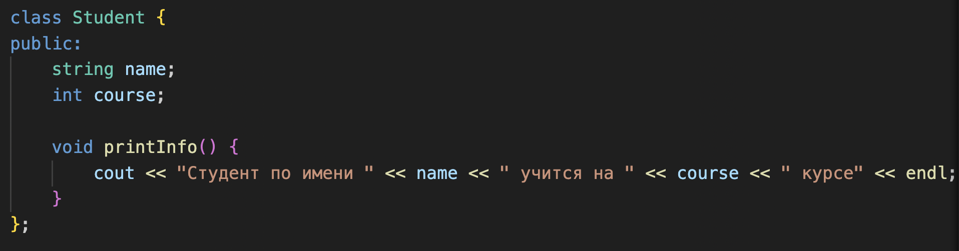

И уже теперь мы можем его определить и воспользоваться его методами.

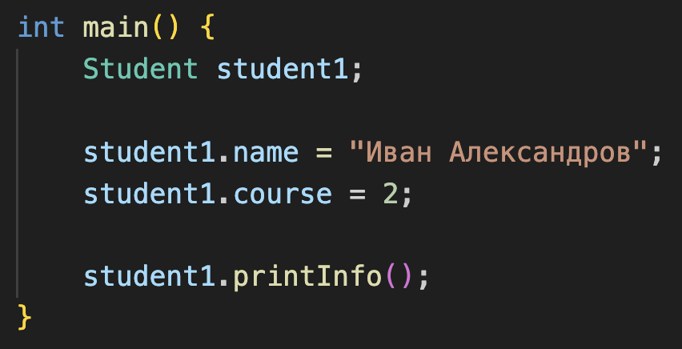

В результате чего получим:

